МИНИСТЕРСТВО ОБРАЗОВАНИЯ КИРОВСКОЙ ОБЛАСТИ

КОГОАУ ДПО «ИРО Кировской области»
муниципальное бюджетное общеобразовательное учреждение
«Гимназия № 46» города Кирова

Стратегии смыслового чтения и работа с текстом
в условиях реализации ФГОС

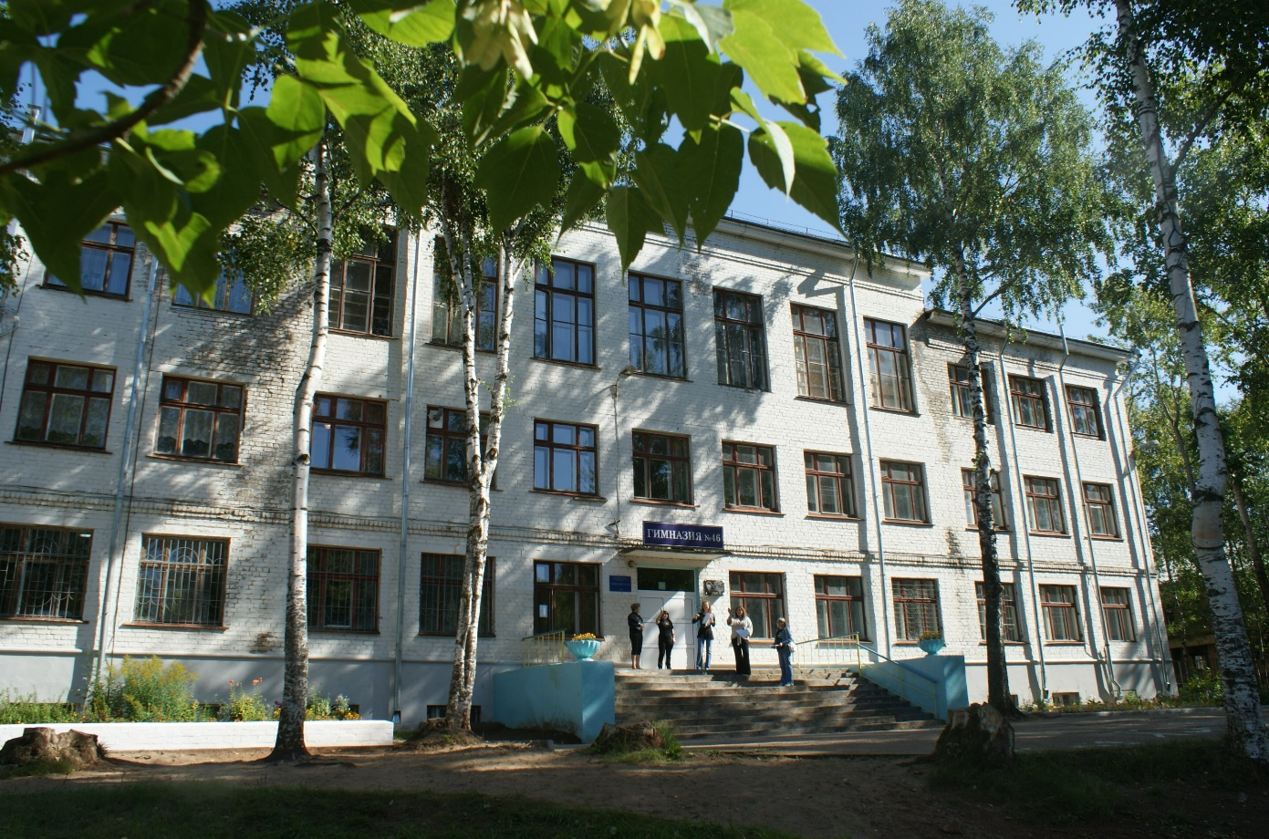

Учебно- методическое пособие

г. Киров

Министерство образования Кировской области

КИРОВСКОЕ ОБЛАСТНОЕ ГОСУДАРСТВЕННОЕ ОБРАЗОВАТЕЛЬНОЕ
АВТОНОМНОЕ УЧРЕЖДЕНИЕ ДОПОЛНИТЕЛЬНОГО
ПРОФЕССИОНАЛЬНОГО ОБРАЗОВАНИЯ
«ИНСТИТУТ РАЗВИТИЯ ОБРАЗОВАНИЯ КИРОВСКОЙ ОБЛАСТИ»
(КОГОАУ ДПО «ИРО Кировской области»)

Серия «Федеральные государственные образовательные стандарты»

Стратегии смыслового чтения и работа с текстом
в условиях реализации ФГОС

Учебно-методическое пособие

Под общей редакцией кандидата филологических наук
Т.В. Кошурниковой

Киров
ООО «Типография «Старая Вятка»

2019

УДК 372.882
ББК 74.268.3 (2 Рос-4 Ки)
С-83

Печатается по решению научно-методического совета
КОГОАУ ДПО «ИРО Кировской области»)

Авторский коллектив:
Кошурникова Т.В.- введение

Под общей редакцией
Кошурникова Т.В., к.ф.н., доцента кафедры предметных областей КОГОАУ ДПО «ИРО Кировской области»

Рецензенты:
Рылова А.С., к.п.н., доцент кафедры предметных областей КОГОАУ ДПО «ИРО Кировской области»;
Иконникова Е.В., Заслуженный учитель Российской Федерации, учитель русского языка и литературы МБОУ СОШ с УИОП № 51 г. Кирова

С-83 Стратегии смыслового чтения и работа с текстом в условиях реализации ФГОС. /автор-составитель Т.В. Кошурникова; КОГОАУ ДПО «ИРО Кировской области», – Киров: ООО «Типография «Старая Вятка», 2019. – 150 с.
Учебно-методическое пособие подготовлено для реализации одной из приоритетных задач современного образования – обучения школьников стратегиям смыслового чтения и работы с текстом в образовательной организации. В пособии представлен опыт работы региональной инновационной площадки на базе МБОУ Гимназия № 46 г. Кирова. Пособие содержит междисциплинарную программу, статьи из опыта работы учителей-предметников по использованию приемов смыслового чтения на учебных занятиях и во время внеурочной деятельности, составленных в соответствии с требованиями ФГОС НОО и ФГОС ООО.
Сборник адресован педагогическим работникам начальной, основной и средней ступеней обучения, методистам, руководителям окружных, районных и школьных методических объединений педагогов.
Авторы публикуемых материалов несут ответственность за подбор и точность приведенных фактов, цитат, статистических данных, собственных имен, географических названий и прочих сведений, а также за то, что не содержится данных, не подлежащих открытой публикации.

© ИРО Кировской области, 2019
© Коллектив авторов, 2019

Содержание

Кошурникова Т.В. Введение
Раздел 1.
Татаринова Н.Н. Междисциплинарная программа «Стратегии смыслового чтения и работы с текстом»
Раздел 2 Смысловое чтение и работа с текстом на уроках
Боровская О.В. Приёмы смыслового чтения на уроках истории в 5-6 классах
в условихя реализации ФГОС
Буторина О.Г. Смысловое чтение ка средство расширения культурного пространства ученика
Ветошкина Н.Д. Роль смыслового чтения в подготовке к ВПР по русскому языку
Возмищева К.А. Формирование навыков смыслового чтения на уроках русского языка (на примере УМК по русскому языку под ред. А.Д. Шмелёва)
Зыкина О.Ю. Приемы работы с текстом на этапе мотивации?
Коновалова С.И. Некоторые приемы смыслового чтения при подготовке к итоговому сочинению
Микрюкова Е.А., Мокрушина С.Б. Приемы смыслового чтения на уроках математики
Пантюхина М.А. Использование сервисов Web 2.0 при формировании и развитии текстовой компетенции
Пентина Т.А. Приемы смыслового чтения при подготовке к устному собеседованию
Перминова Е.В. Приемы развития смыслового чтения и работа с текстом на уроках химии
Симакова Н.Г. Приемы приобщения к чтению исторической литературы обучающихся старших классов
Ситчихина С.Л. Стратегии смыслового чтения на уроках литературы
Созонова И.А. Приемы работы над прагматическими текстами на уроках иностранного языка
Шабардина Н.Г. Смысловое чтение на уроках биологии в 5-х классах в условиях введения ФГОС
Шишкина Е..А. Обучение смысловому чтению на уроках английского языка (из опыта работы)
Шулятьев А. Н. Формирование у обучающихся навыков осмысленного чтения на уроках ОБЖ
Юдинцева Е.В. Методика смыслового чтения при изучении немецкого языка как второго иностранного
Раздел 3. Смысловое чтение и работа с текстом во внеурочной деятельности
Бабаевская Г.В. Использование сервисов Web 2.0 при обучении смысловому чтению на уроках английского языка и во внеурочной деятельности

Изместьева О.А. Смысловое чтение в работе психолога: использование притч и психотерапевтических сказок во время занятий и консультирования обучающихся
Репина Е.Ю., Солодянкина Н.В. Использование приемов смыслового чтения для реализации задач исследовательской работы учащихся (из опыта организации исследовательской деятельности)
Смирнова С.А. Использование стратегий смыслового чтения с применением ИКТ в урочной и внеурочной деятельности по иностранному языку

